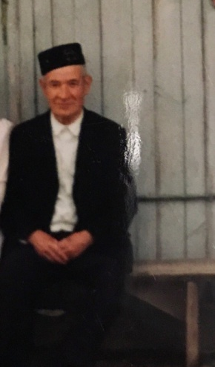
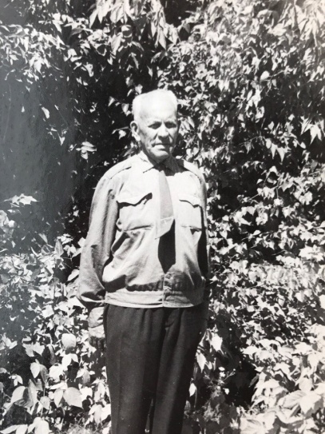
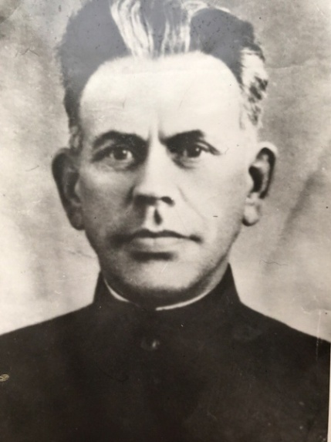
Эссе на тему: «Мой прадедушка — участник ВОВ»

Я хочу написать сочинение об очень чувствительной теме, имея ввиду память о войнах. Из каждой семьи ушли на фронт отцы и дети, мужья, бабушки и дедушки, братья и сёстры…. Тысячи людей испытали ужасные мучения, но они выстояли и победили.
Моего прадеда звали Яруллин Мубаракша Яруллович, родился в 1900 году. Участвовал в Гражданской войне 1917-1922 в Кавалерии. С 25.04 по 18.10 1920 г воевал в советско-польской войне. Освобождал Западную часть страны (Украину, Беларусь). Вернувшись раненным в 1922 году работал в колхозе. Когда в 1941 году началась Великая Отечественная война он подал рапорт, чтобы пойти на фронт. Но ему было отказано так как имел ранения и был необходим в колхозе, чтобы ковать победу. Главным девизом у него было "Все для фронта, все для победы!". Деда я не видела, но горжусь тем, что он защищал родину, чтобы счастливо жили мы, его потомки.
Еще один мой прадед, Маулиев Гильмутдин Маулетдинович, по маминой линии, родившийся в 1914 году. Когда уходил добровольцем на фронт его первый ребенок только родился. На войне он служил в артиллерии и принимал участие в освобождении Венгрии, Австрии, Чехословакии. Был неоднократно ранен. Войну окончил в Берлине 1945 году. О его боевом пути говорят награды: орден Отечественной войны, медаль «За боевые заслуги», медаль «За отвагу», «За победу над Германией», «За взятие Будапешта», юбилейные награды.
Вернувшись к мирной жизни работал кузнецом в колхозе. За многолетний и добросовестный труд дедушка награжден медалью «Ветеран труда». Умер в 2003 году. Мы часто рассматриваем дедушкины фотографии, письма-открытки, награды. Когда мама достает ордена и медали, они как будто светятся в её руках. Я горжусь своим дедушкой.
День Великой победы - это особый день нашей жизни. Каждому человеку, прошедшему войну, мы обязаны быть благодарны до последних своих дней.
Ведь если бы не наши мужественные и отважные ветераны, неизвестно, как сложилась бы судьба нашей Родины.
В данное время ряд стран Запада намеревается переписать историю, предпринимает попытки пересмотреть итоги Второй Мировой войны происходит все чаще и становится еще более наглыми. Недальновидная политика может привести к новым конфликтам, которые придется преодолевать человечеству. В сложившийся ситуации, я считаю, что Россия, единственная из великих держав твердо стоит на позициях приверженности принципу недопустимости пересмотра итогов второй мировой войны и призывает Западных партнеров к диалогу на основе общих ценностей.

Работу выполнила:
ученица 1-го курса
КНИТУ-КАИ им. Туполева
Яруллина Аделя

